2008年江苏省高考数学试卷
一、填空题（共14小题，每小题5分，满分70分）
1．（5分）若函数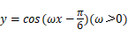最小正周期为，则ω＝ ．
2．（5分）若将一颗质地均匀的骰子（一种各面上分别标有1，2，3，4，5，6个点的正方体玩具），先后抛掷两次，则出现向上的点数之和为4的概率是 ．
3．（5分）若将复数表示为a+bi（a，b∈R，i是虚数单位）的形式，则a+b＝ ．
4．（5分）若集合A＝{x|（x﹣1）²＜3x+7，x∈R}，则A∩Z中有 个元素．
5．（5分）已知向量和的夹角为120°，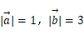，则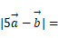 ．
6．（5分）在平面直角坐标系xOy中，设D是横坐标与纵坐标的绝对值均不大于2的点构成的区域，E是到原点的距离不大于1的点构成的区域，向D中随机投一点，则所投点在E中的概率是 ．
7．（5分）某地区为了解70﹣80岁的老人的日平均睡眠时间（单位：h），随机选择了50位老人进行调查，下表是这50位老人睡眠时间的频率分布表：
序号i | 分组  （睡眠时间） | 组中值（G_{i}） | 频数  （人数） | 频率（F_{i}）
1 | [4，5） | 4.5 | 6 | 0.12
2 | [5，6） | 5.5 | 10 | 0.20
3 | [6，7） | 6.5 | 20 | 0.40
4 | [7，8） | 7.5 | 10 | 0.20
5 | [8，9] | 8.5 | 4 | 0.08
在上述统计数据的分析中一部分计算见算法流程图，则输出的S的值为 ．
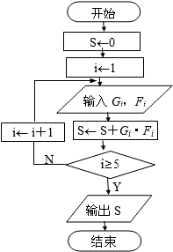
8．（5分）设直线yx+b是曲线y＝lnx（x＞0）的一条切线，则实数b的值为 ．
9．（5分）如图，在平面直角坐标系xOy中，设三角形ABC的顶点分别为A（0，a），B（b，0），C（c，0），点P（0，p）在线段AO上的一点（异于端点），这里a，b，c，p均为非零实数，设直线BP，CP分别与边AC，AB交于点E，F，某同学已正确求得直线OE的方程为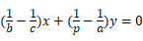，请你完成直线OF的方程： ．
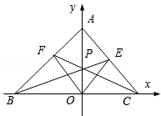
10．（5分）将全体正整数排成一个三角形数阵：按照以上排列的规律，第n行（n≥3）从左向右的第3个数为 ．
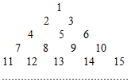
11．（5分）设x，y，z为正实数，满足x﹣2y+3z＝0，则的最小值是 ．
12．（5分）在平面直角坐标系xOy中，椭圆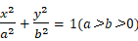的焦距为2c，以O为圆心，a为半径作圆M，若过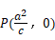作圆M的两条切线相互垂直，则椭圆的离心率为 ．
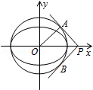
13．（5分）满足条件AB＝2，ACBC的三角形ABC的面积的最大值是 ．
14．（5分）f（x）＝ax³﹣3x+1对于x∈[﹣1，1]总有f（x）≥0成立，则a＝ ．
二、解答题（共12小题，满分90分）
15．（15分）如图，在平面直角坐标系xOy中，以Ox轴为始边作两个锐角α，β，它们的终边分别交单位圆于A，B两点．已知A，B两点的横坐标分别是，．
（1）求tan（α+β）的值；
（2）求α+2β的值．
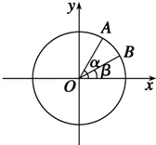
16．（15分）如图，在四面体ABCD中，CB＝CD，AD⊥BD，点E，F分别是AB，BD的中点．求证：
（1）直线EF∥面ACD；
（2）平面EFC⊥面BCD．
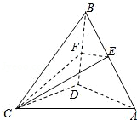
17．（15分）如图，某地有三家工厂，分别位于矩形ABCD的两个顶点A，B及CD的中点P处．AB＝20km，BC＝10km．为了处理这三家工厂的污水，现要在该矩形区域上（含边界）且与A，B等距的一点O处，建造一个污水处理厂，并铺设三条排污管道AO，BO，PO．记铺设管道的总长度为ykm．
（1）按下列要求建立函数关系式：
（Ⅰ）设∠BAO＝θ（rad），将y表示成θ的函数；
（Ⅱ）设OP＝x（km），将y表示成x的函数；
（2）请你选用（1）中的一个函数关系确定污水处理厂的位置，使铺设的污水管道的总长度最短．
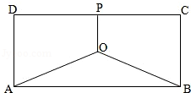
18．（15分）在平面直角坐标系xOy中，记二次函数f（x）＝x²+2x+b（x∈R）与两坐标轴有三个交点．经过三个交点的圆记为C．
（1）求实数b的取值范围；
（2）求圆C的方程；
（3）问圆C是否经过定点（其坐标与b的无关）？请证明你的结论．
19．（15分）（1）设a₁，a₂，…，a_{n}是各项均不为零的n（n≥4）项等差数列，且公差d≠0，若将此数列删去某一项后得到的数列（按原来的顺序）是等比数列．
（i）当n＝4时，求的数值；
（ii）求n的所有可能值．
（2）求证：对于给定的正整数n（n≥4），存在一个各项及公差均不为零的等差数列b₁，b₂，…，b_{n}，其中任意三项（按原来的顺序）都不能组成等比数列．
20．（15分）已知函数，（x∈R，p₁，p₂为常数）．函数f（x）定义为：对每个给定的实数x，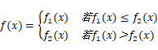
（1）求f（x）＝f₁（x）对所有实数x成立的充分必要条件（用p₁，p₂表示）；
（2）设a，b是两个实数，满足a＜b，且p₁，p₂∈（a，b）．若f（a）＝f（b），求证：函数f（x）在区间[a，b]上的单调增区间的长度之和为（闭区间[m，n]的长度定义为n﹣m）
21．如图，△ABC的外接圆的切线AE与BC的延长线相交于点E，∠BAC的平分线与BC交于点D．求证：ED²＝EB•EC．
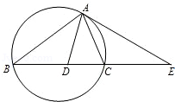
22．在平面直角坐标系xOy中，设椭圆4x²+y²＝1在矩阵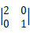对应的变换作用下得到曲线F，求F的方程．
23．在平面直角坐标系xOy中，设P（x，y）是椭圆y²＝1上的一个动点，求S＝x+y的最大值．
24．设a，b，c为正实数，求证：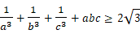．
25．记动点P是棱长为1的正方体ABCD﹣A₁B₁C₁D₁的对角线BD₁上一点，记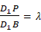．当∠APC为钝角时，求λ的取值范围．
26．请先阅读：
在等式cos2x＝2cos²x﹣1（x∈R）的两边求导，得：（cos2x）′＝（2cos²x﹣1）′，由求导法则，得（﹣sin2x）•2＝4cosx•（﹣sinx），化简得等式：sin2x＝2cosx•sinx．
（1）利用上题的想法（或其他方法），结合等式（1+x）^{n}＝∁_{n}⁰+∁_{n}¹x+∁_{n}²x²+…+∁_{n}^{n}x^{n}（x∈R，正整数n≥2），证明：．
（2）对于正整数n≥3，求证：
（i）；
（ii）；
（iii）

